2019 - 2020

Groupe 11, équipe Minecraft modé

Documentation sur les mods

URCAmod 1 & 2

Sommaire

# Installation de forge 1.14.4

Pour utiliser des mods en 1.14.4 il faut installer forge 1.14.4 à partir du site officiel : <http://files.minecraftforge.net>

Choisir la version que l'on veut installer, à gauche :

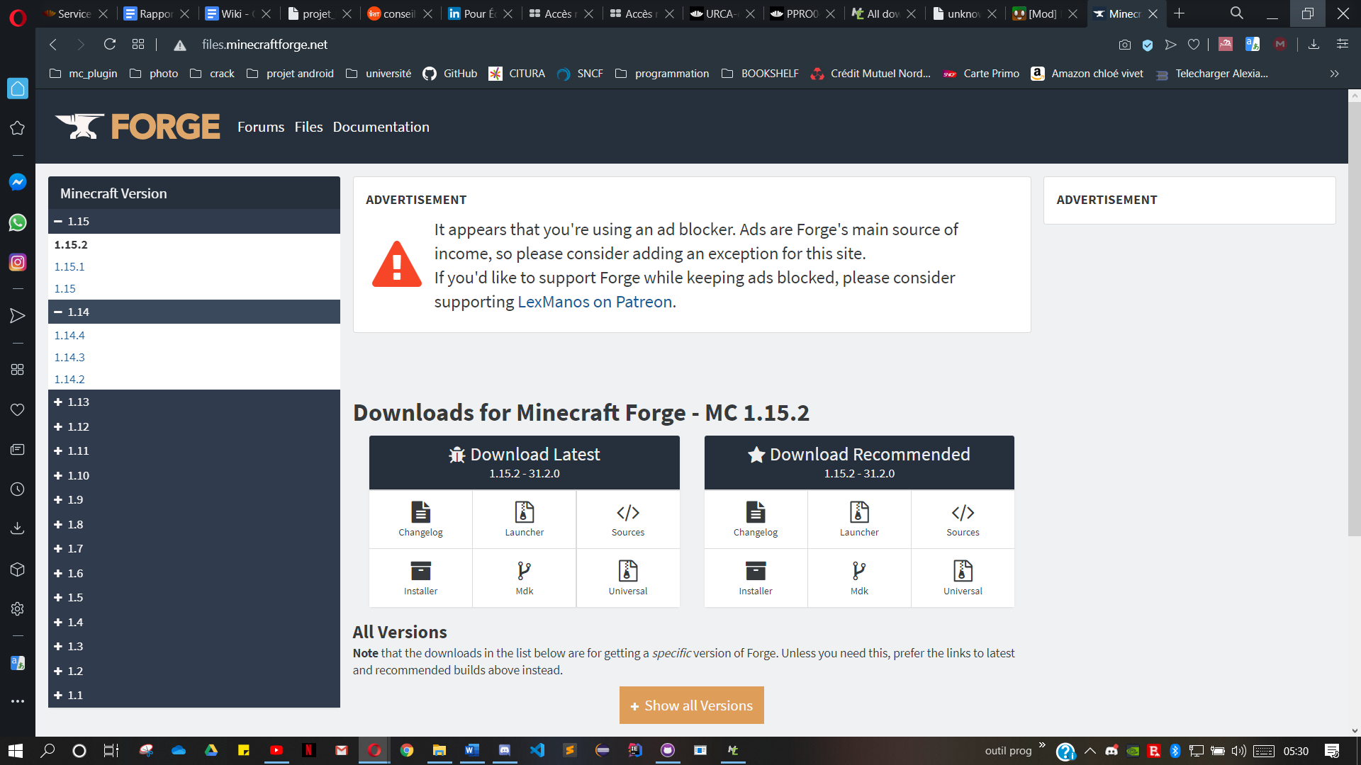

Aller sur 1.14.4

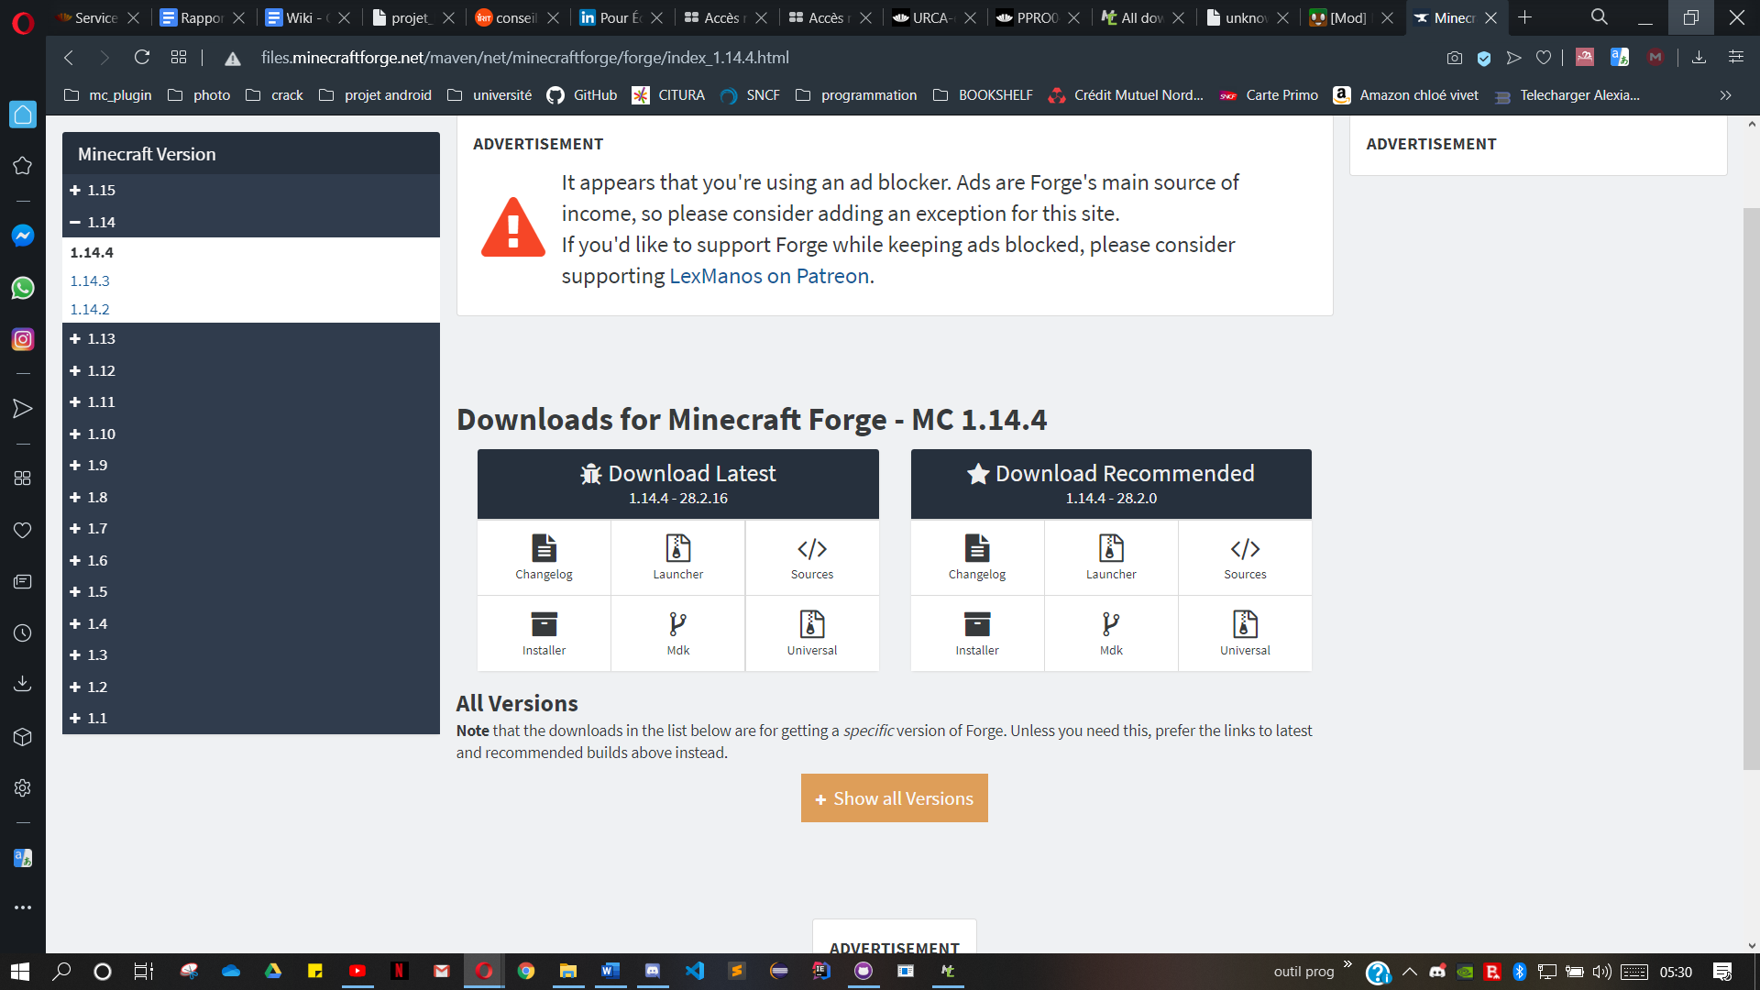

Puis cliquer sur le bouton "installer" ou "installateur" dans le tableau : "Download Recommended" ("Téléchargement recommandé"), ici c'est la version 28.2.0 de forge qu'il va falloir installer.

Nous tombons sur cette fenêtre où il faut attendre 5 secondes avant de cliquer en haut à droite "skip"

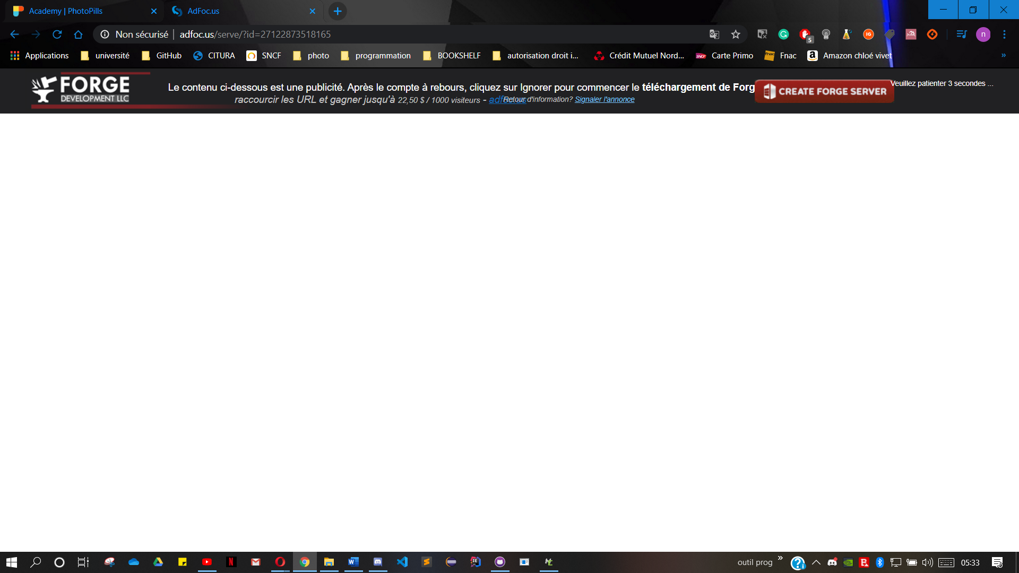

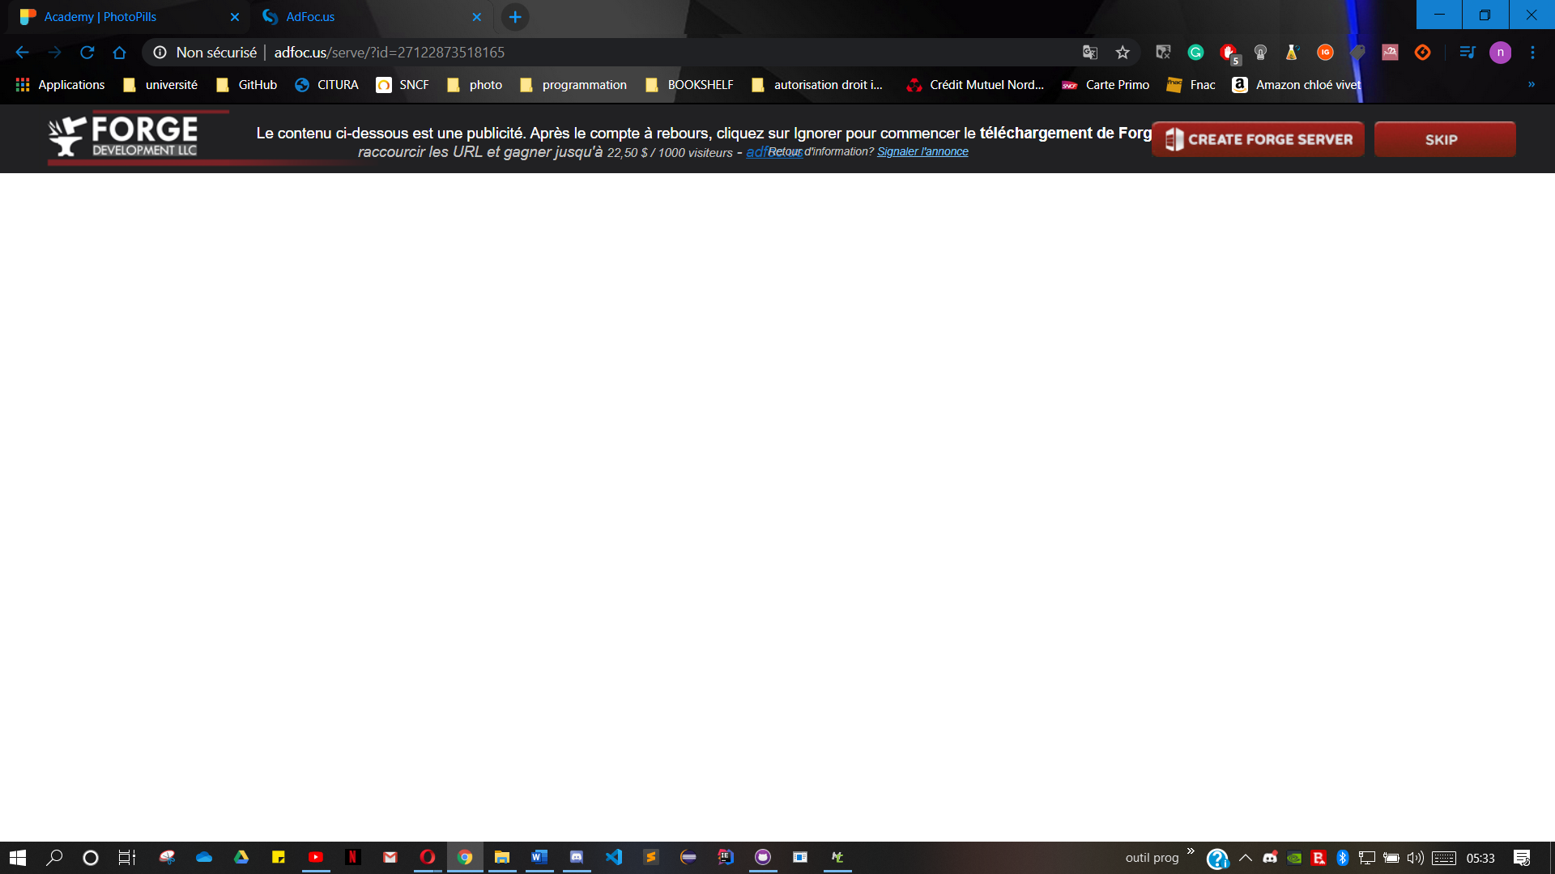

Puis enregistrer le fichier où nous voulons :

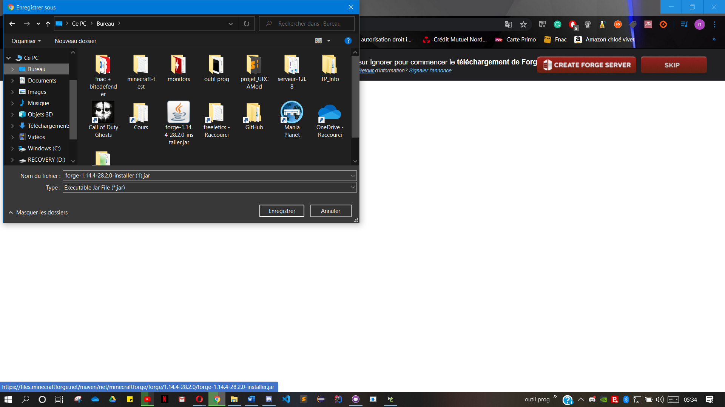

Une fois fait, vous allez vous retrouver avec ce fichier :

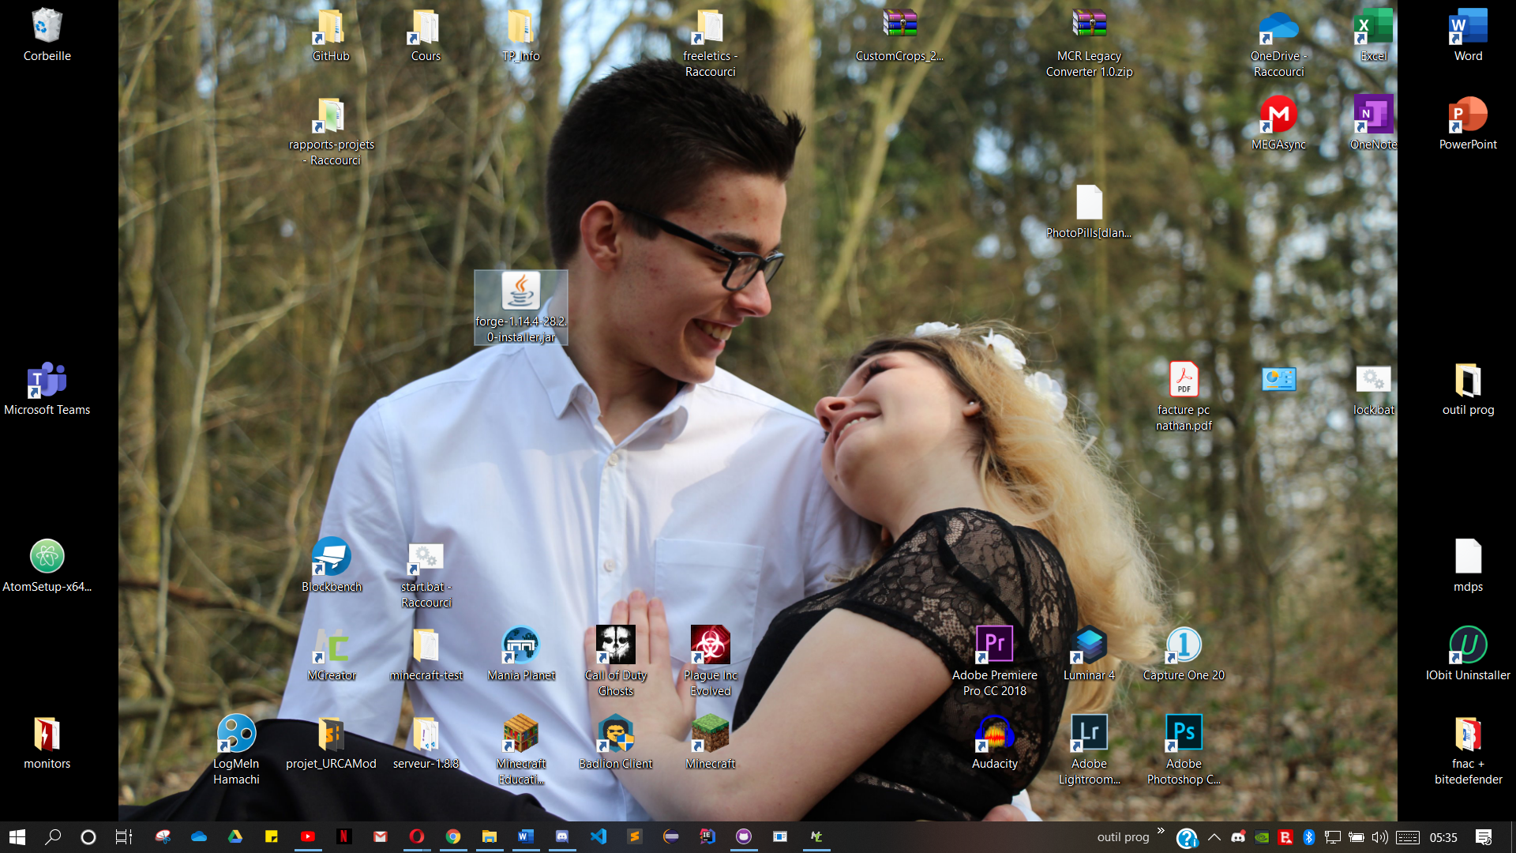

Il faut maintenant exécuter ce fichier.

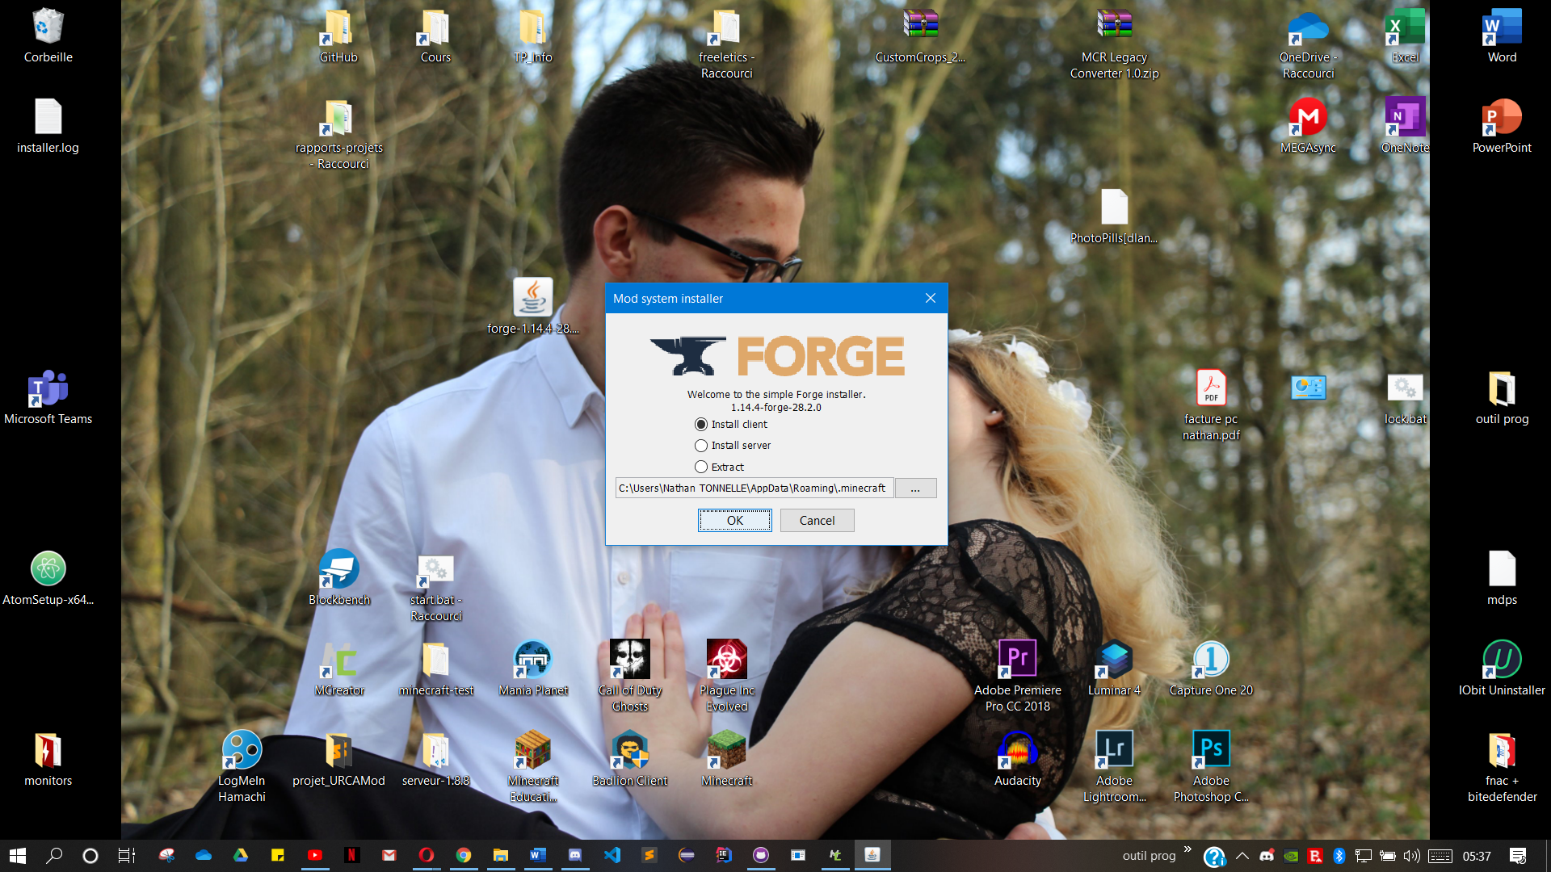

Il vous demandera si vous voulez la version client ou la version server, ici nous voulons la version client, donc nous cliquons que ok, si cette option est bien activée.

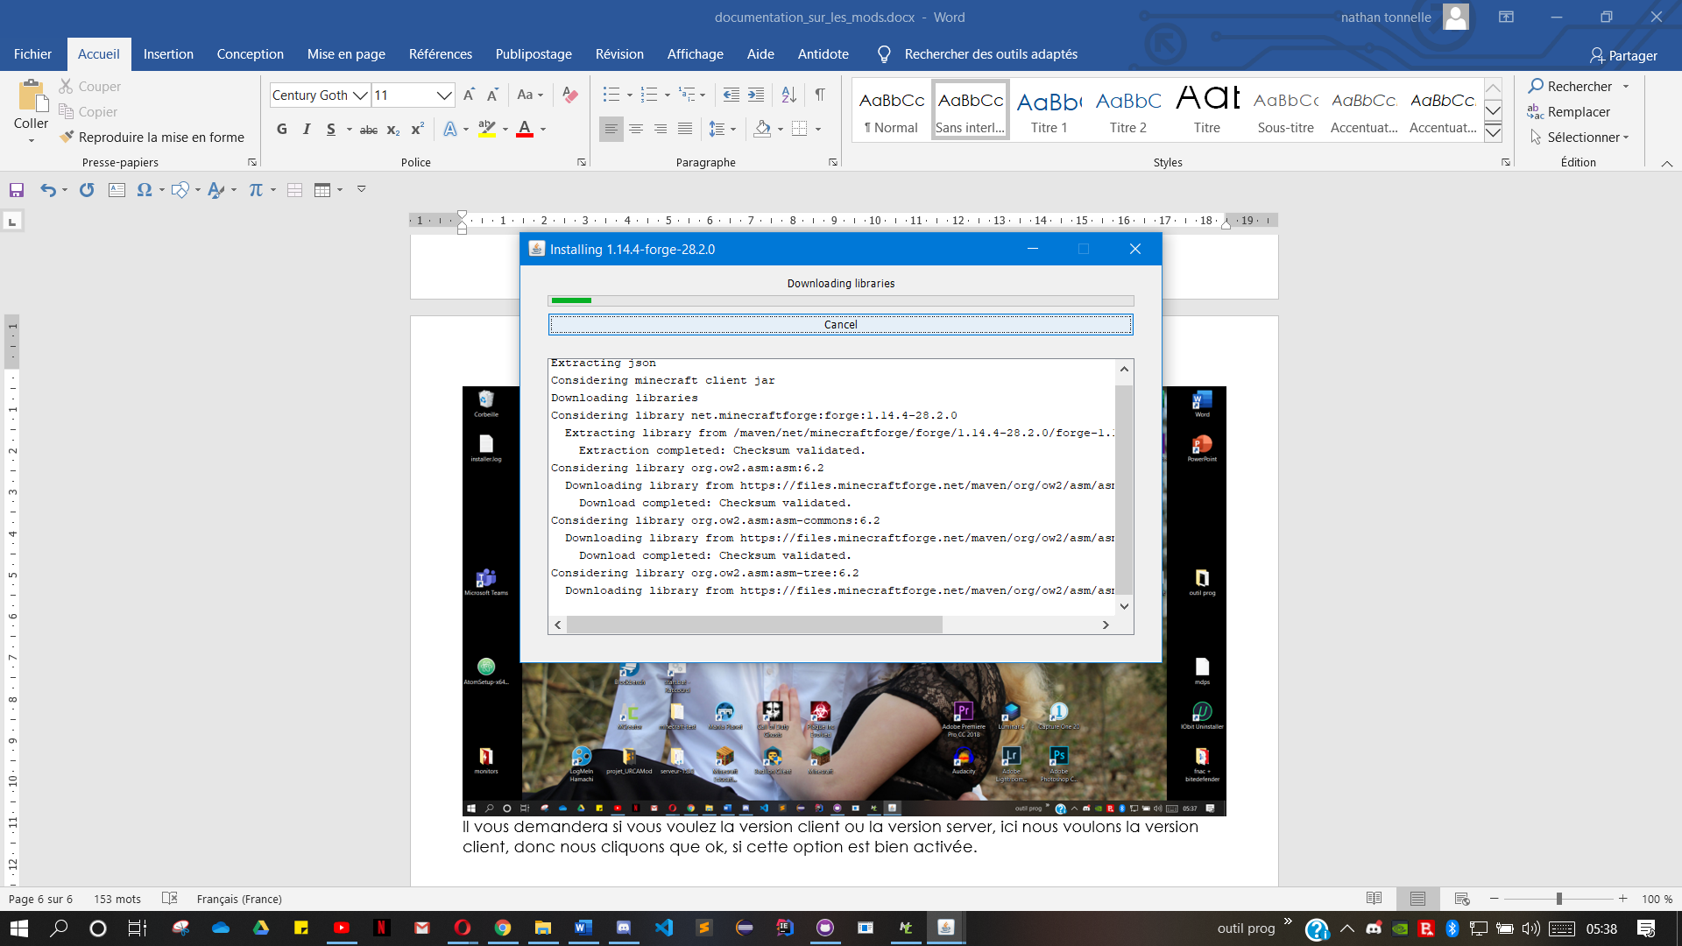

Une installation est en marche qui prendra quelques minutes

Une fois l'installation terminée, vous aurez ce message :

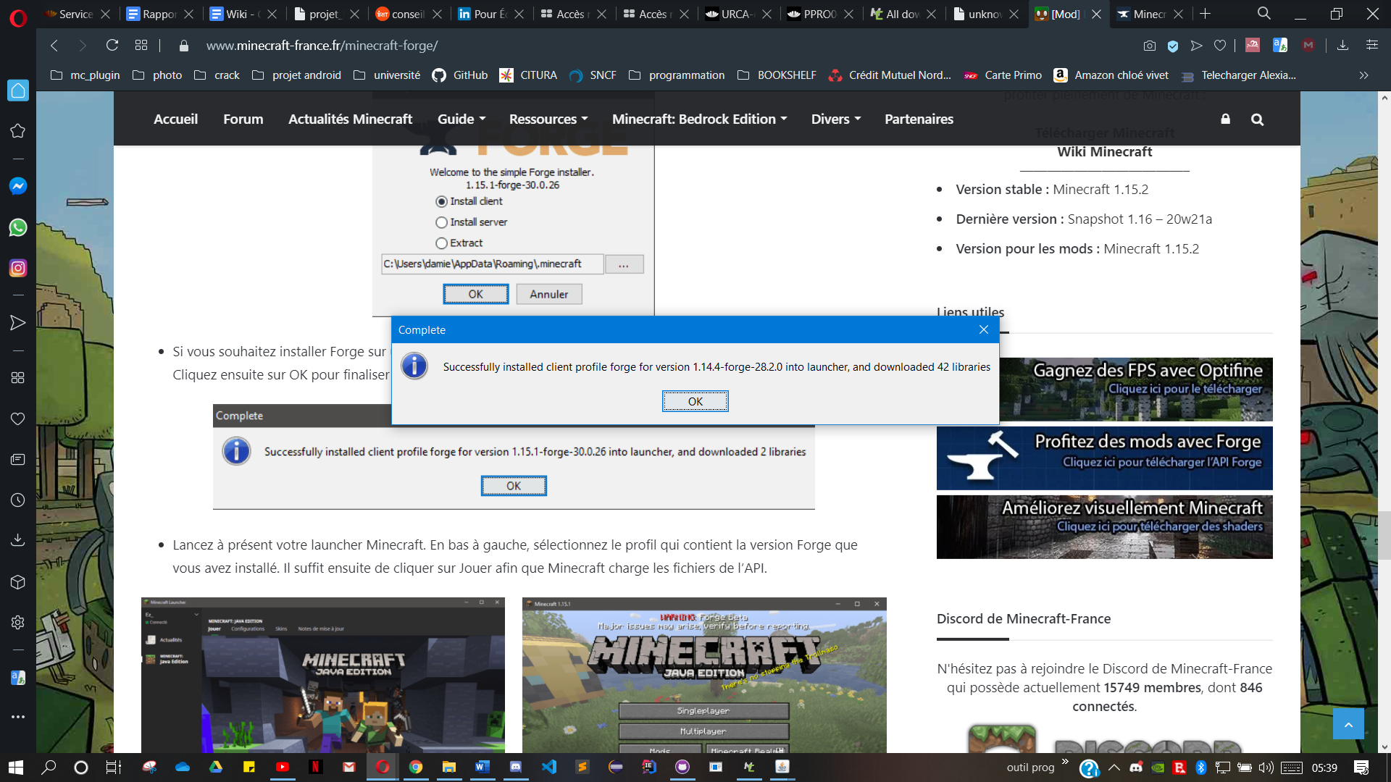

Cliquez sur "ok".

Ensuite lancez votre luncher Minecraft préféré

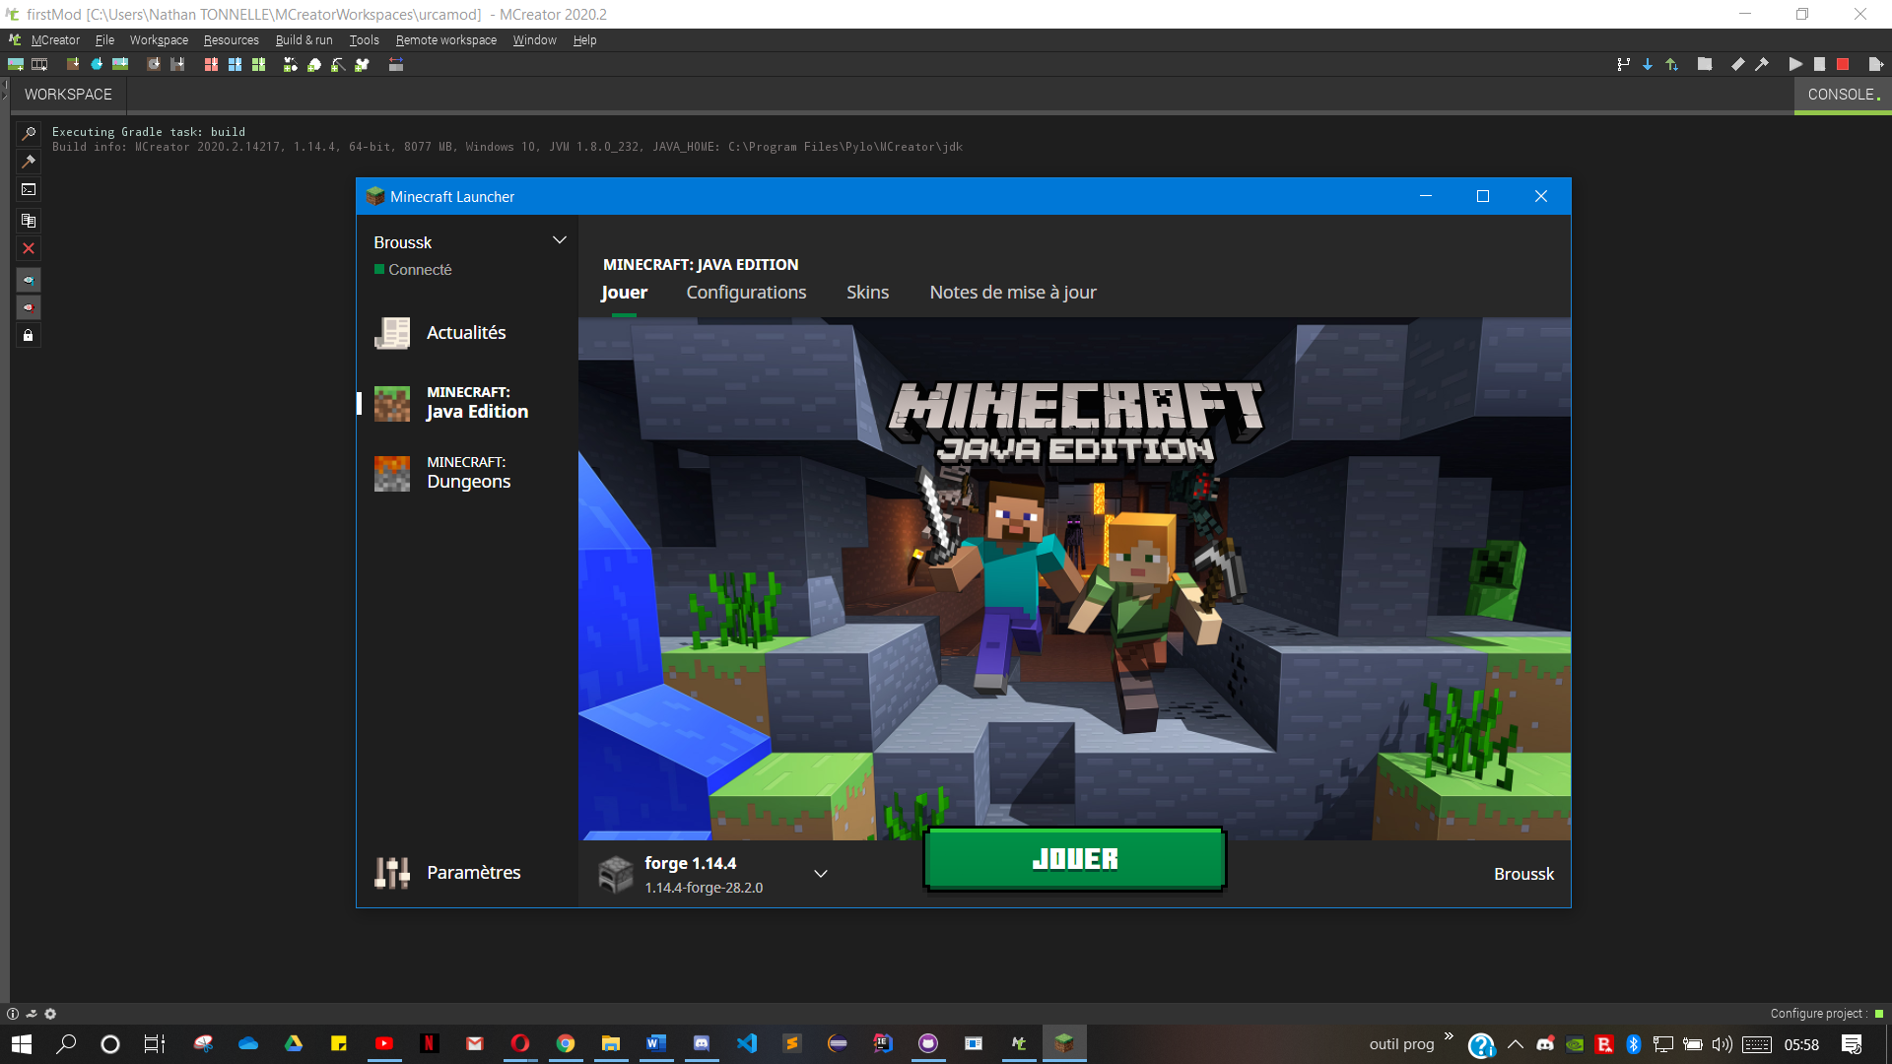

Ici soit vous avez le "1.14.4-forge-28.2.0", sinon il faut aller le chercher, comme ceci : allez dans "configurations"

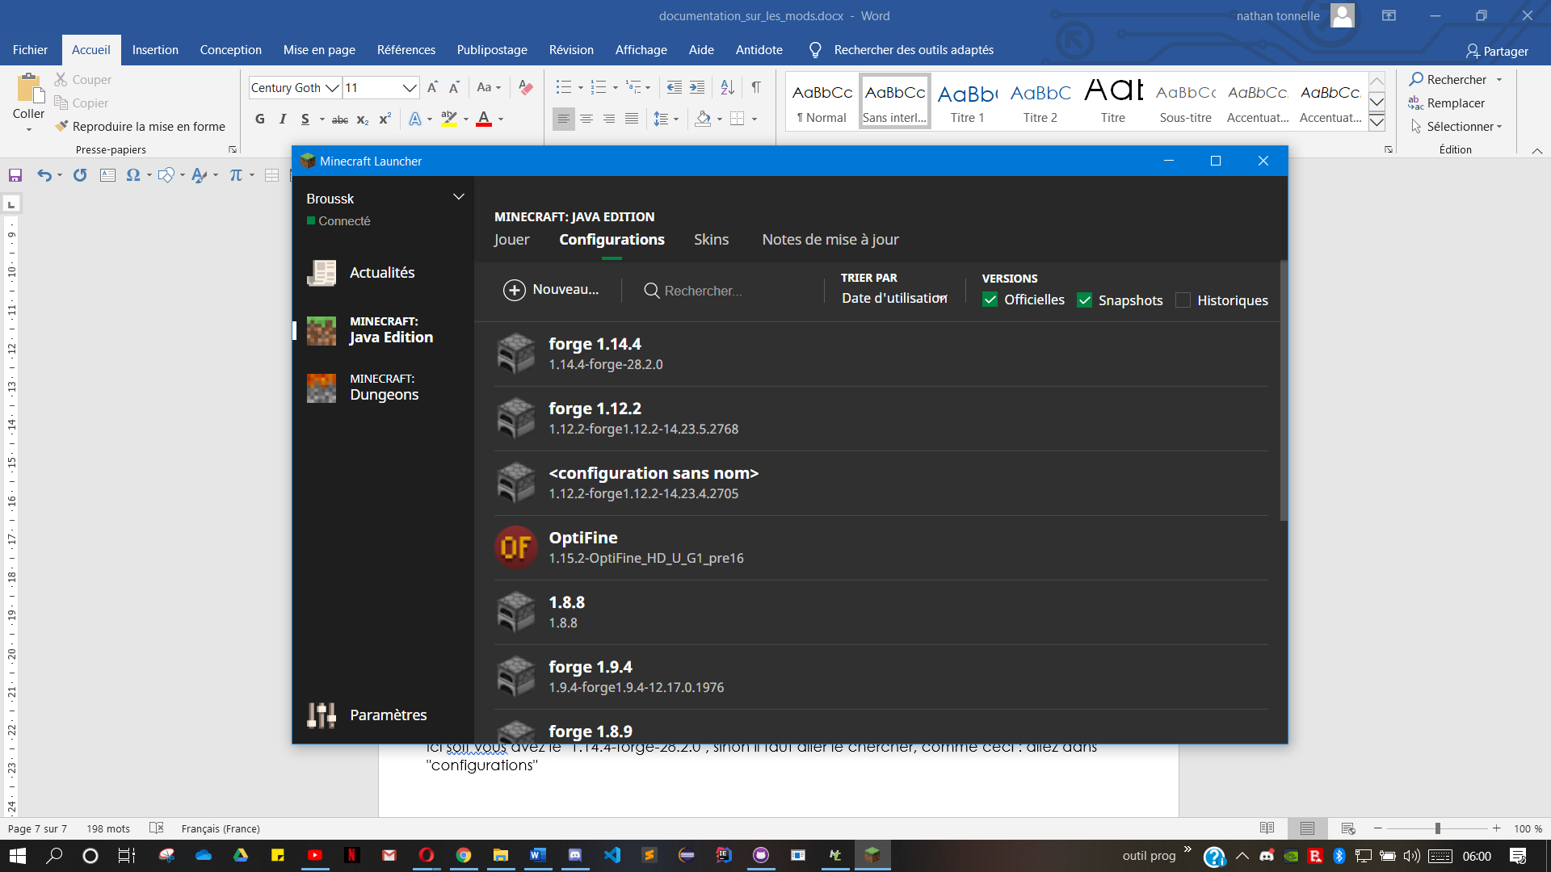

Regardez si il n'est pas dans la liste ici, sinon faites "nouveau"

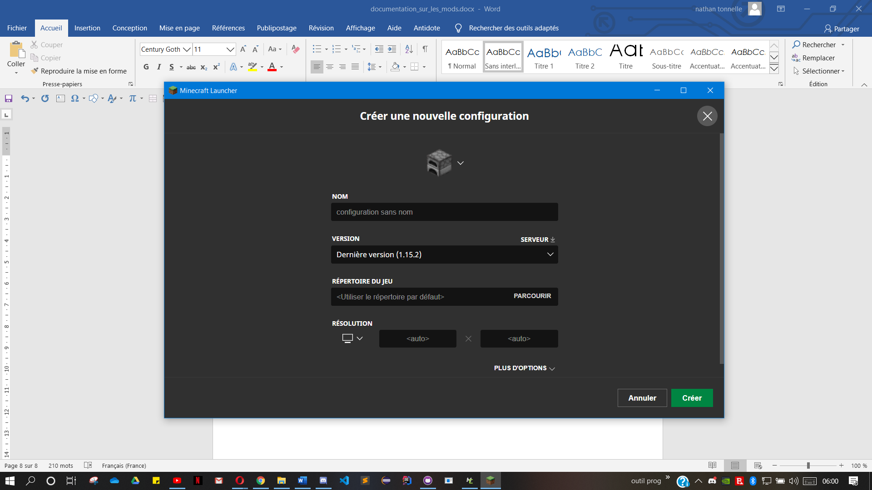

Donnez lui le noms, par exemple : "forge 1.14.4" et l'icone que vous voulez :

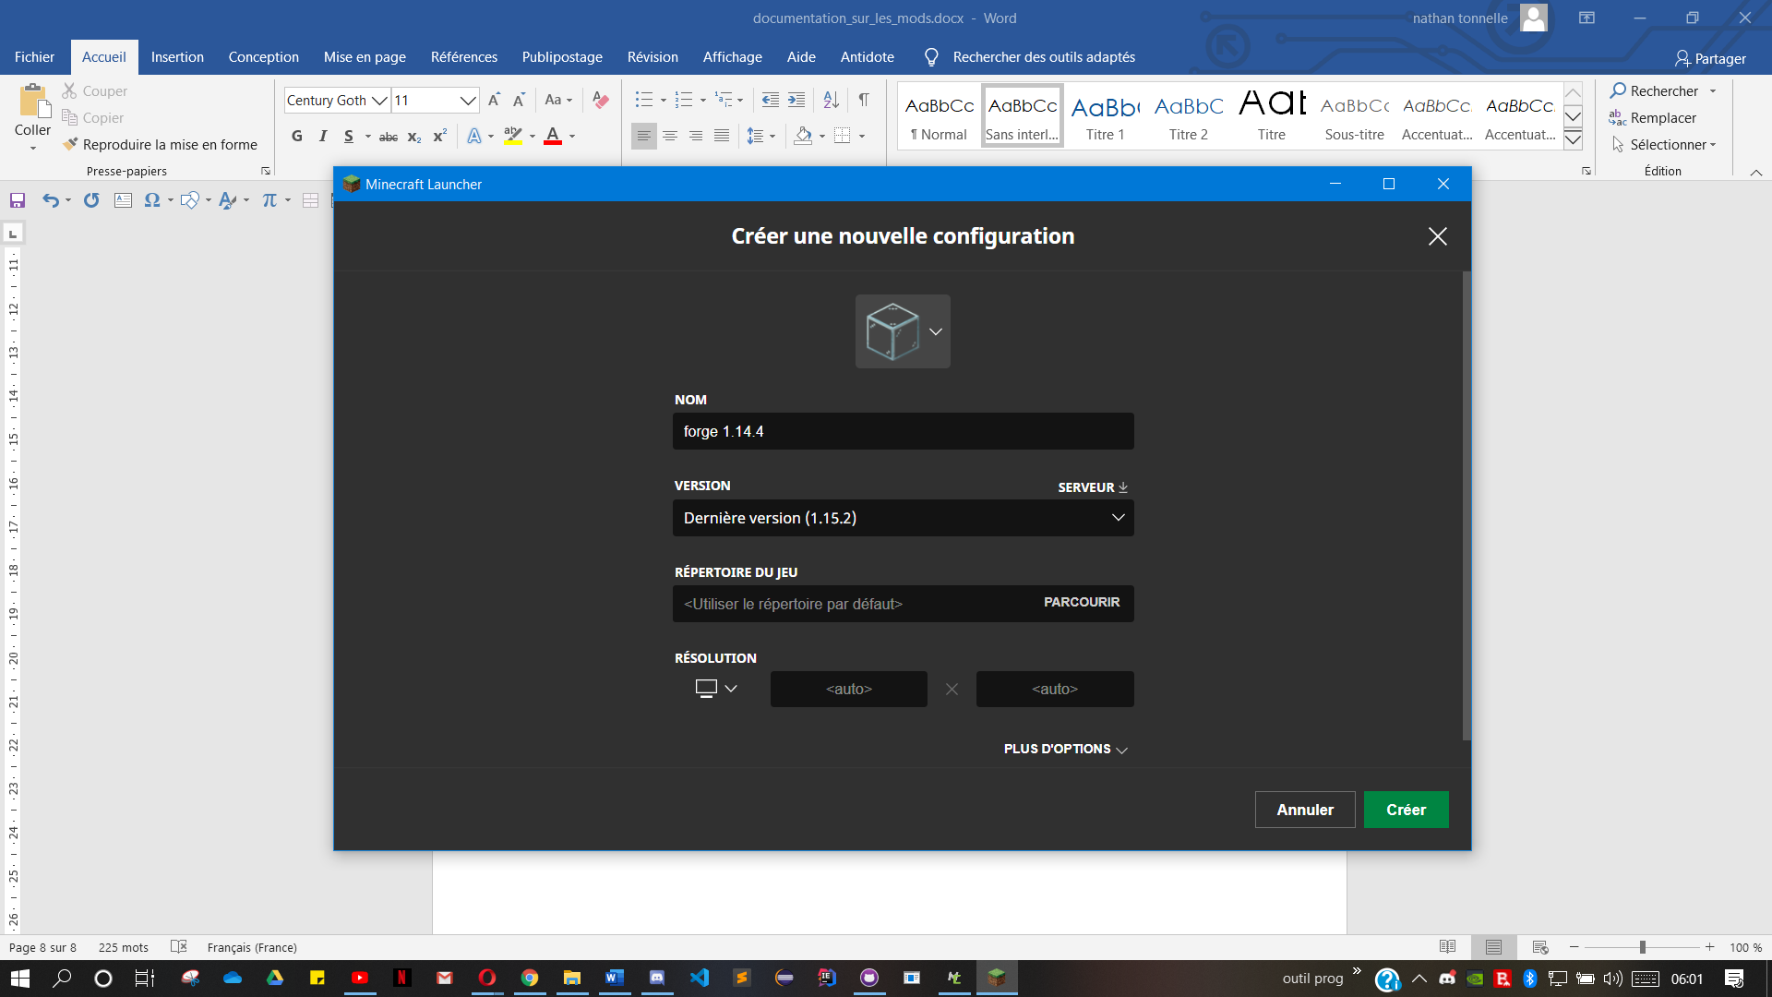

Ensuite allez dans version : et chercher, sélectionner "release 1.14.4-forge-28.2.0"

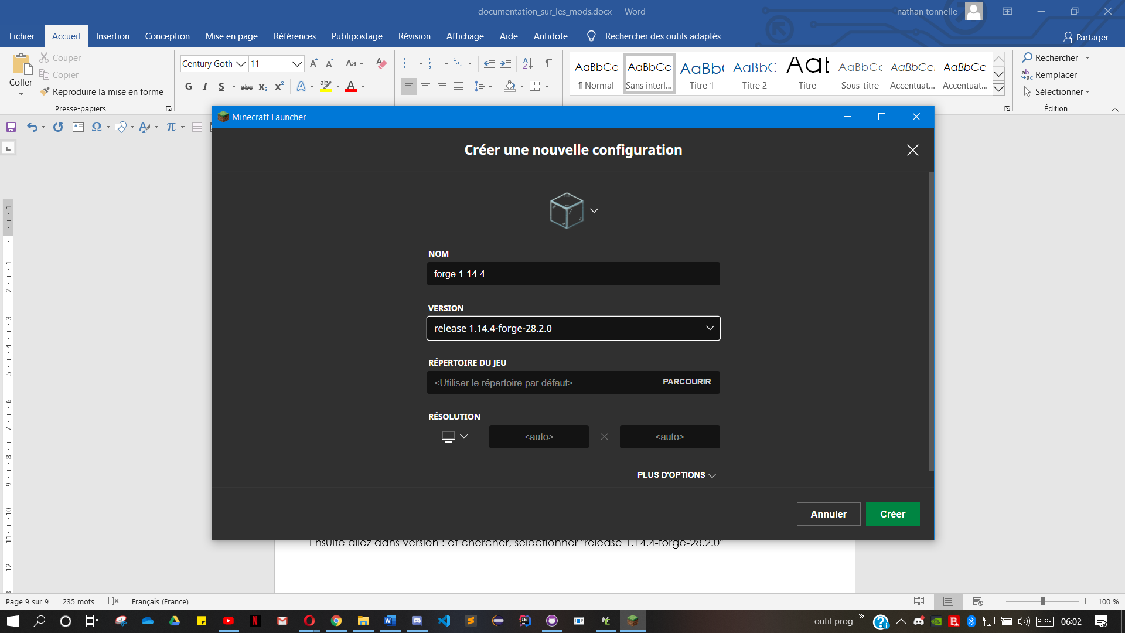

Puis créer, vous le verrez apparaitre en bas de la liste des configurations : 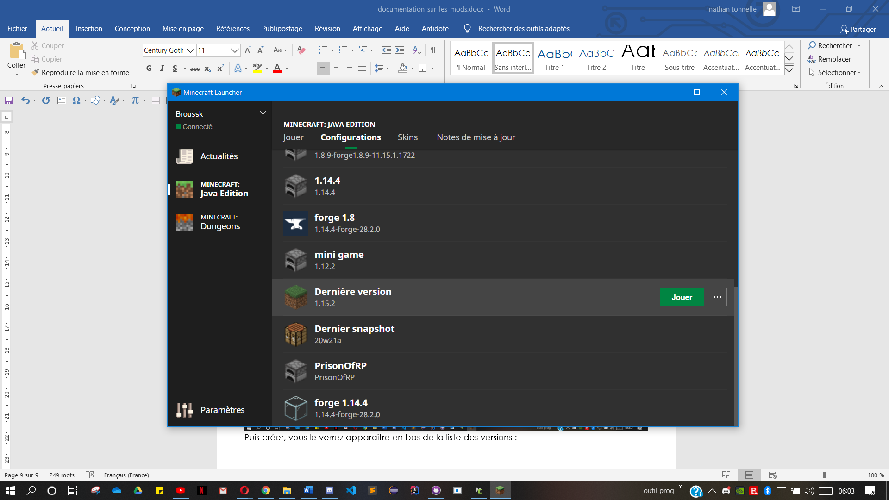

Lancez le une première fois pour voir si 'il se lance correctement

Cette fenêtre devrait apparaitre :

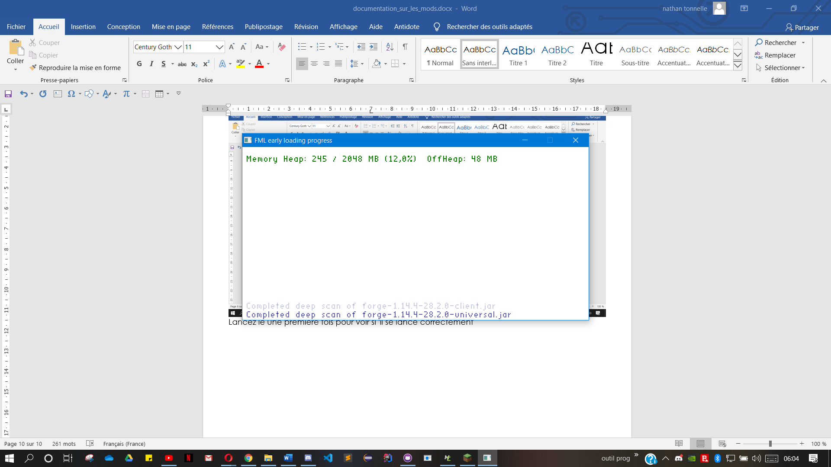

Attendez que le jeu se charge correctement et vous devrez avoir ceci :

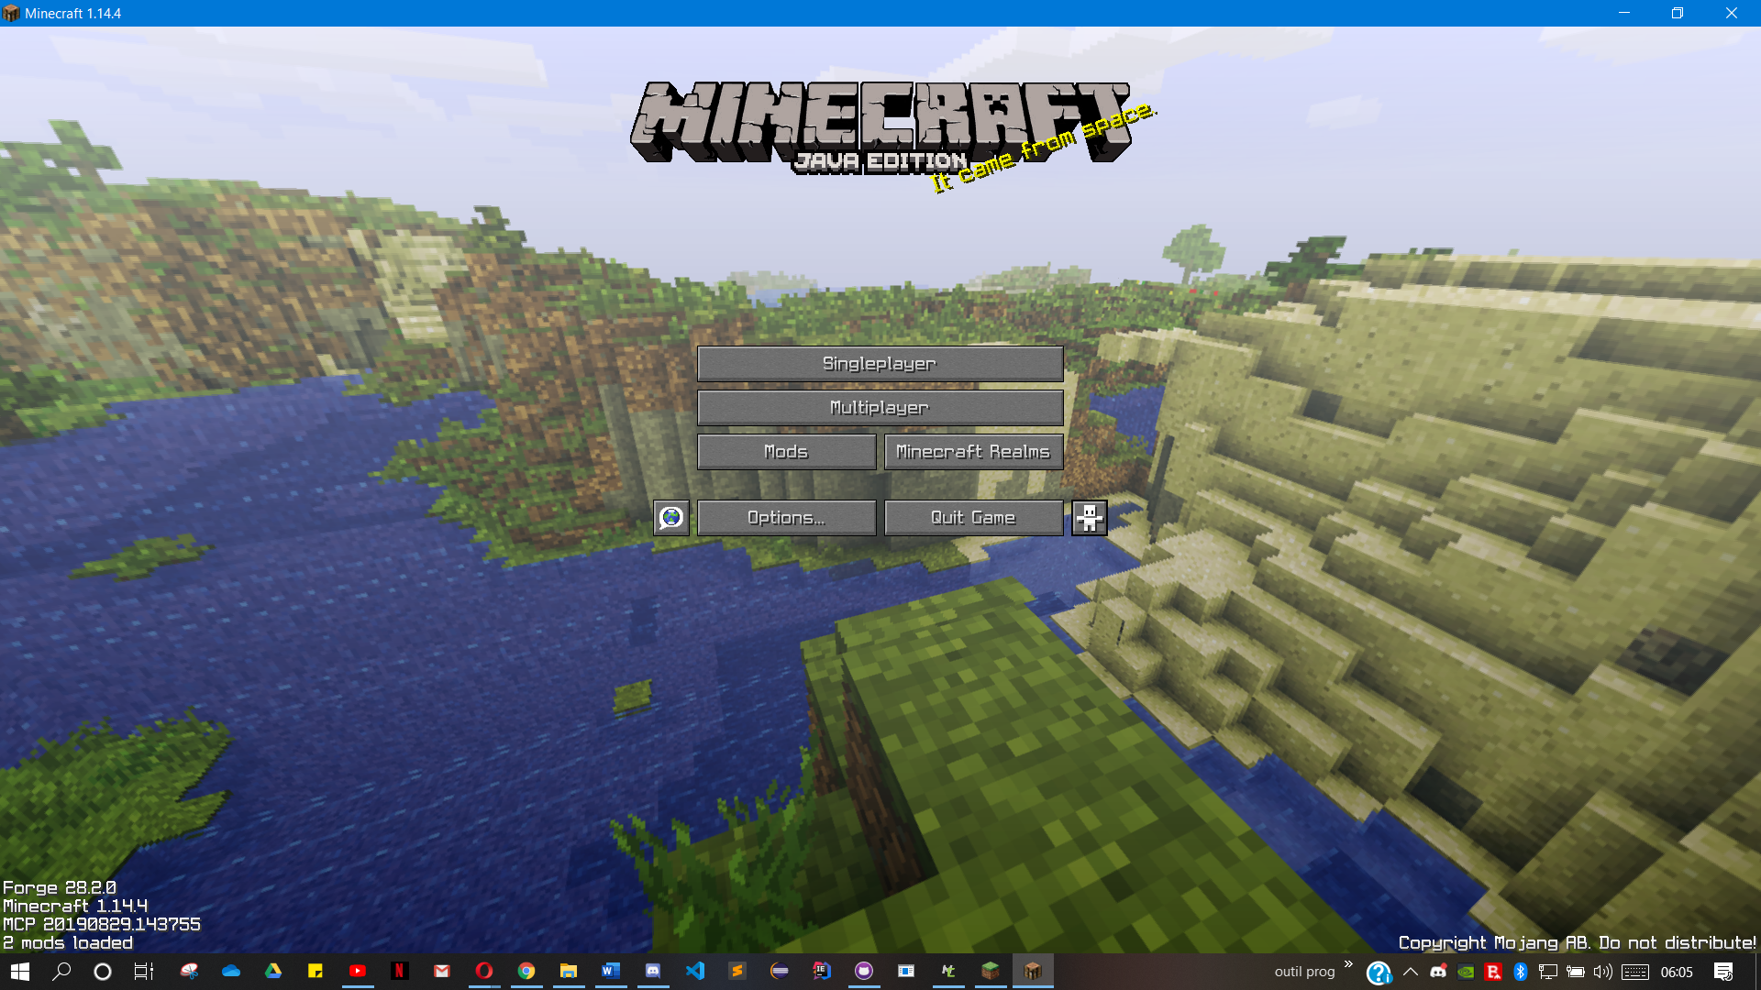

Ce qui indique que le jeu s'est bien chargé, maintenant passons à l'installation du mod, pour cela, fermez Minecraft et le luncher car nous allons modifier les fichiers du luncher.

# Installation d'un mod

Faites : "Windows + R" cela va vous ouvrir une fenêtre en bas à gauche :

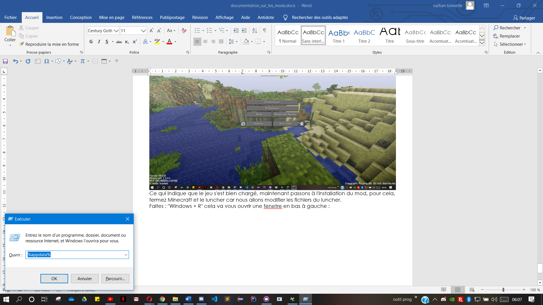

Dans celle-ci il faudra taper " %appdata% "

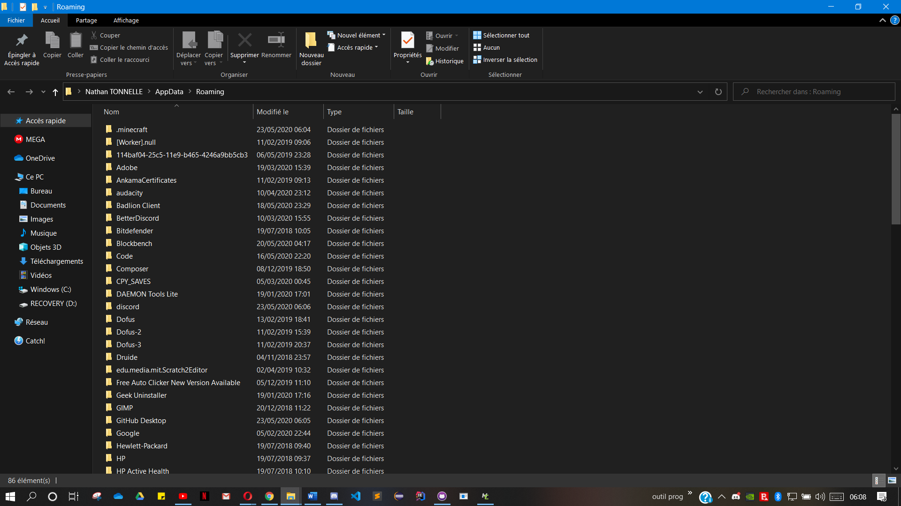

Ensuite dirigez-vous dans ".minecraft"

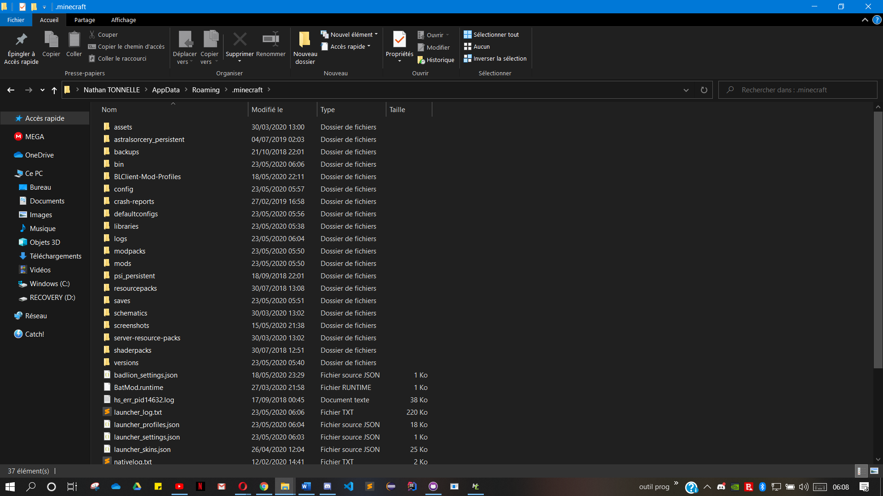

Et enfin dans "mods"

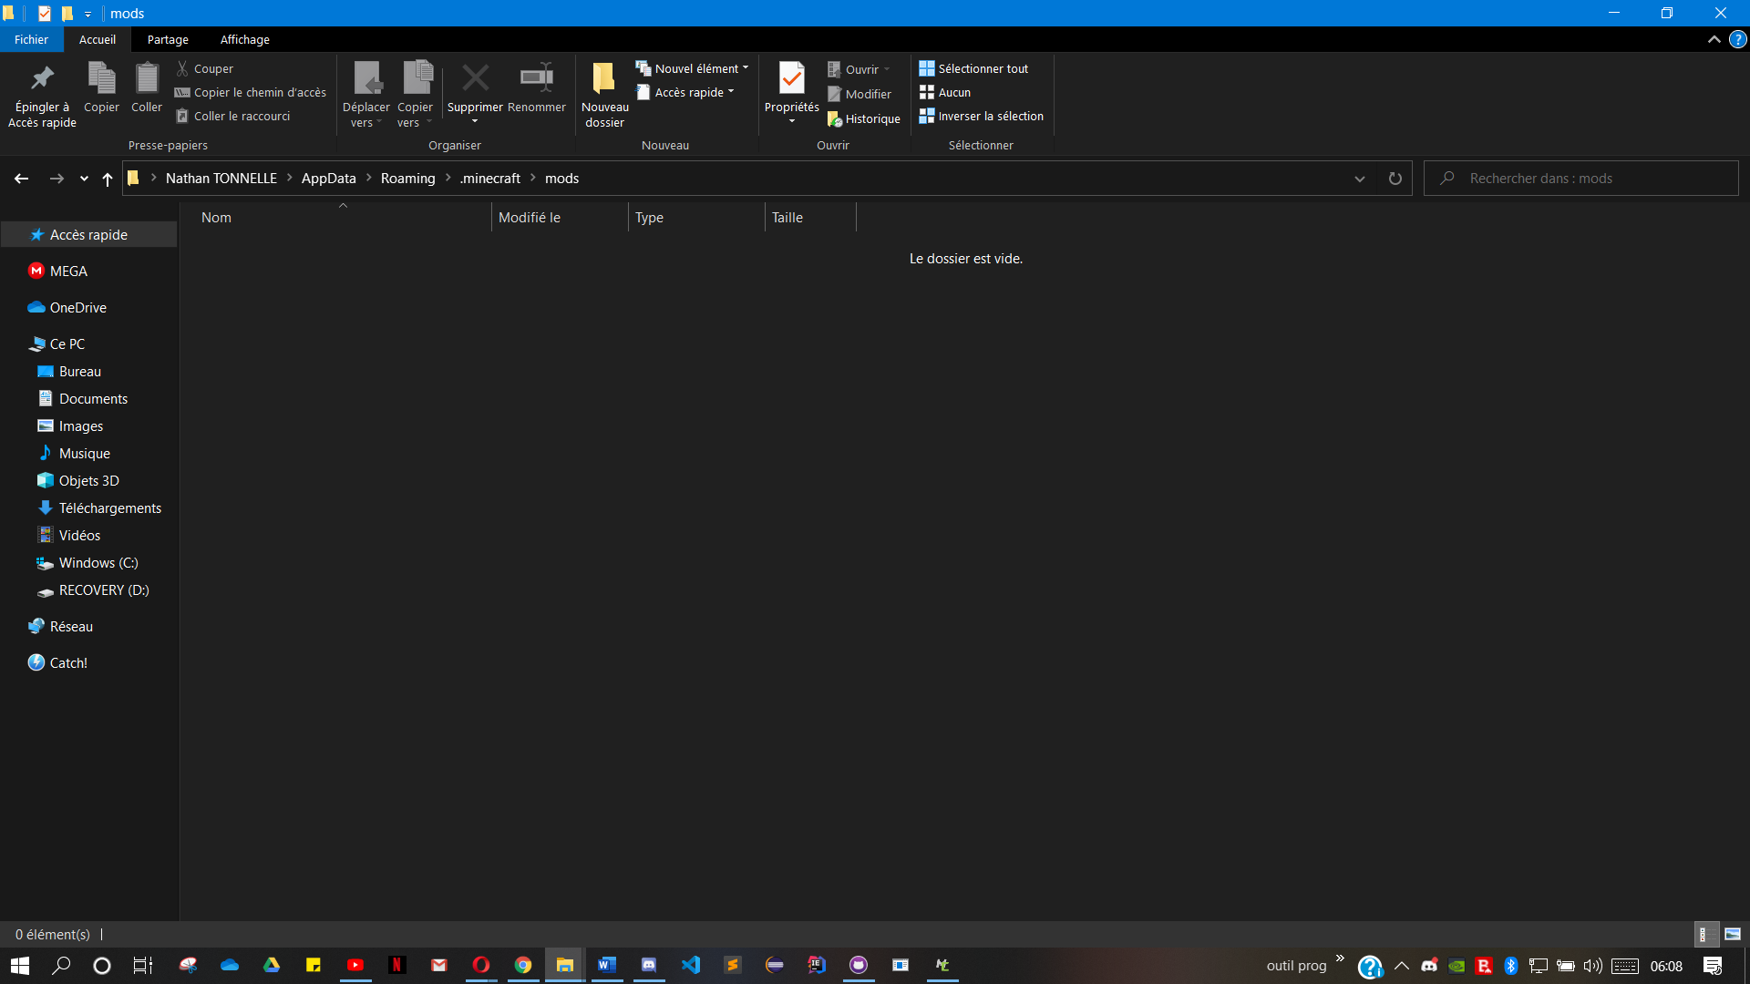

C'est à cet endroit que vous allez gérer les mods que vous allez utiliser, il faudra donc faire toute cette manipulation pour en ajouter, ou en retirer. Nous allons donc placer le fichier du mod (.jar)

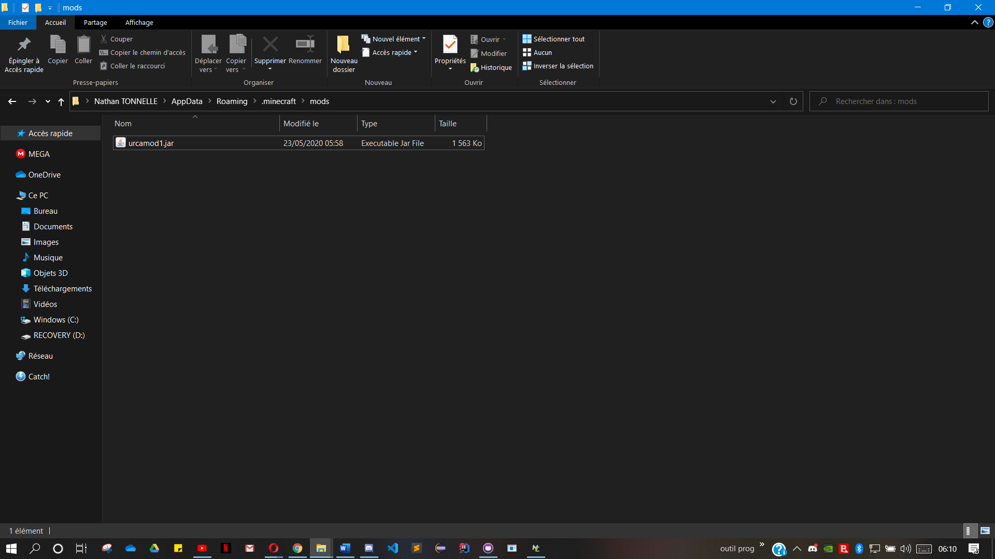

Nous pouvons fermer cette fenetre et relancer notre luncher Minecraft

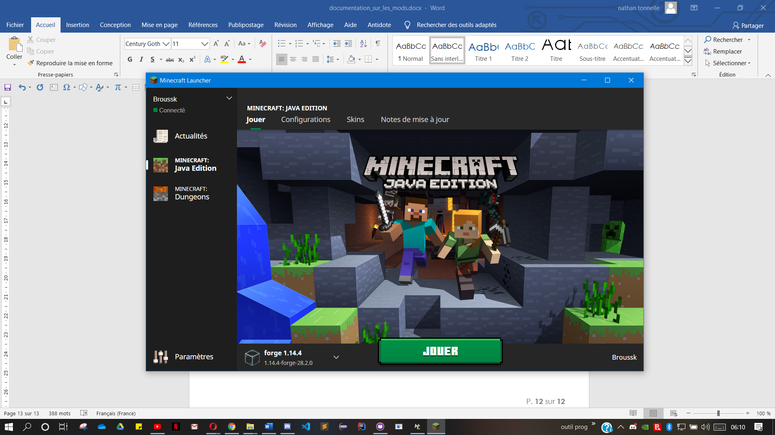

Puis lancer "forge 1.14.4"

Vous pouvez voir le message suivant quand vous lancez le jeu :

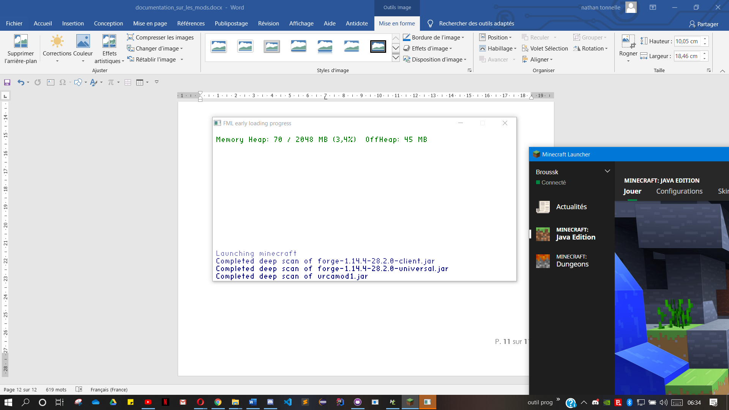

Un premier indicateur que le jeu a bien chargé le mod que nous avons mis.

Puis un peu apres dans le chargement, nous voyons que le jeu charge 3 mods.

Nous allons faire la vérification que le mod est bien présent dans le jeu :

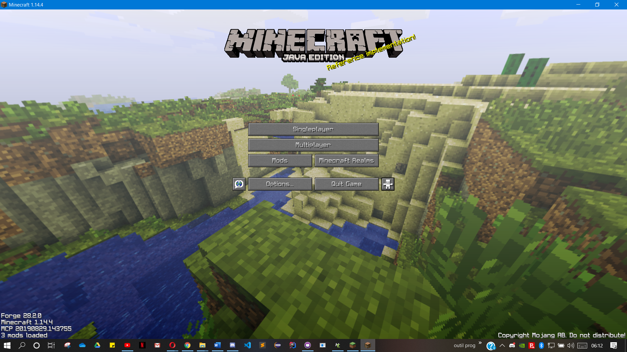

Aller dans "Mods"

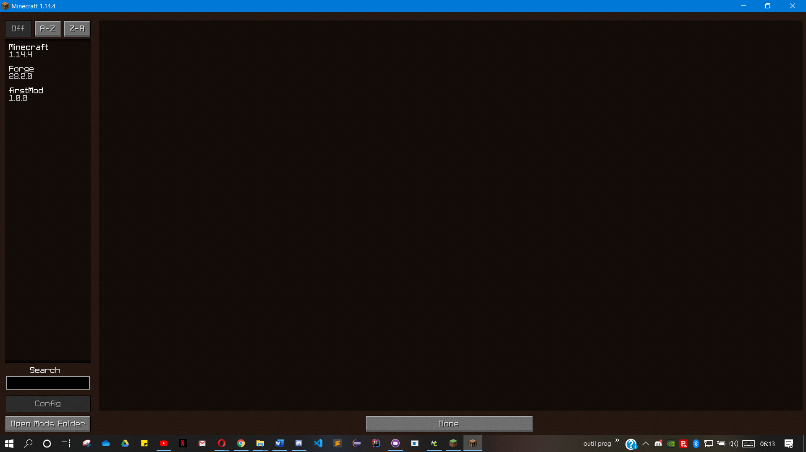

Et nous pouvons voir à droite que le mod "first mod" ancien nom du URCAmod est bien chargé. Si nous cliquons dessus, nous avons les informations suivantes : 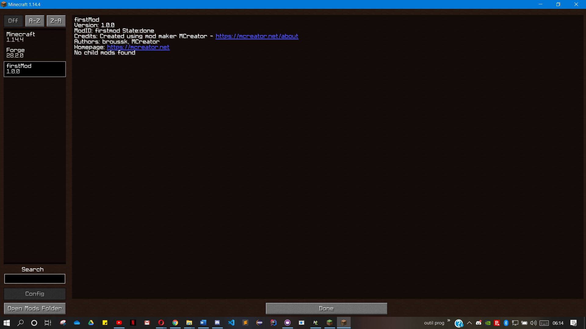

Que c'est la version 1.0.0, son modID et son statut.

Maintenant, lançons une partie en solo, "singleplayer"

Si vous avez déjà des parties en solo, comme ceci :

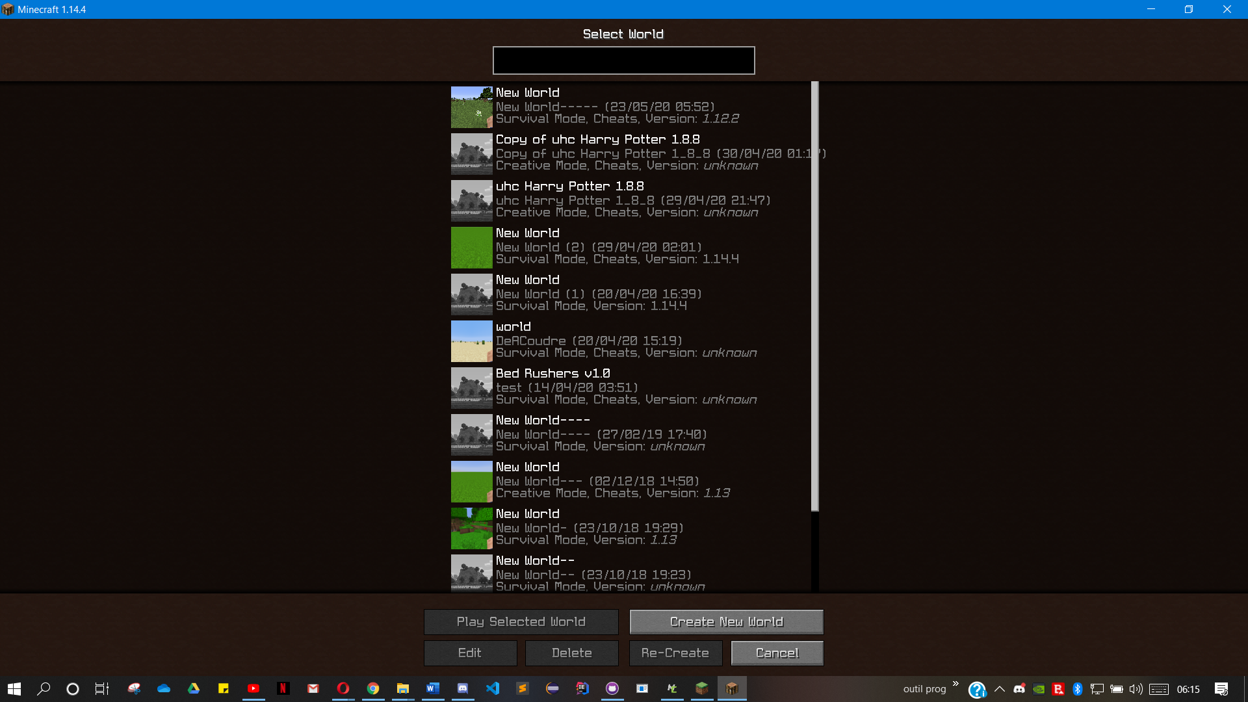

Faites attention de ne pas les charger avec le mod actifs (dans le dossier mod) sinon vous allez les modifier de manière irréversible. Donc "create new world", nous pouvons choisir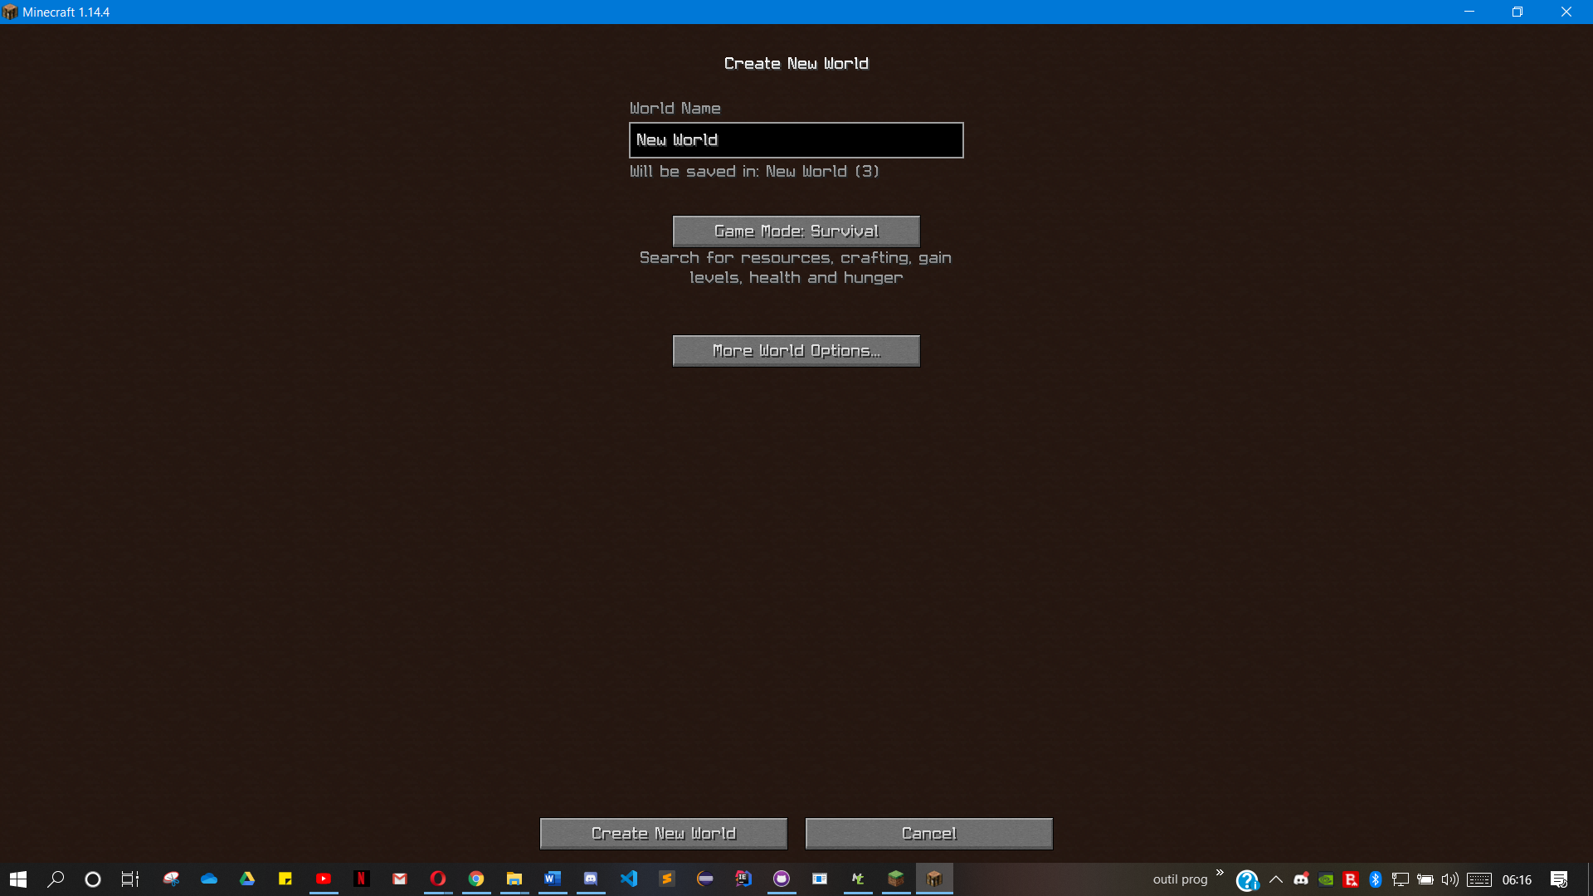

Son nom, ainsi que d'autres options dans "more world option"

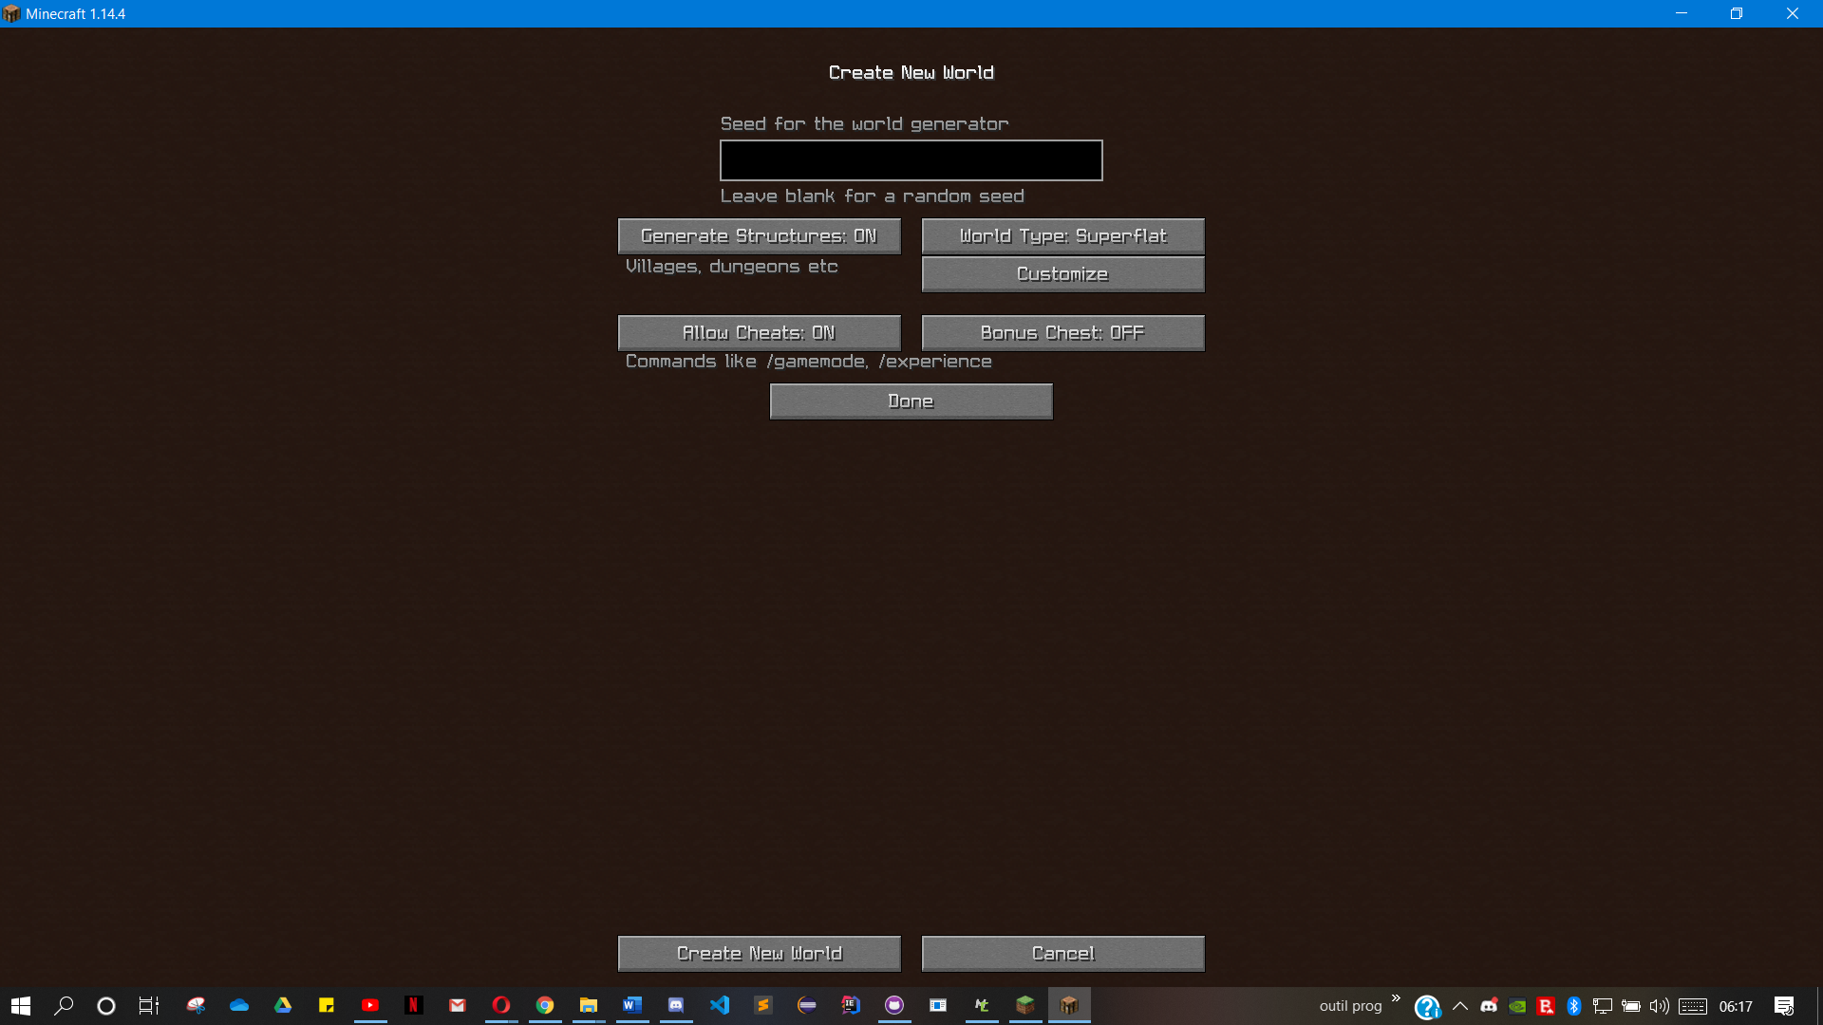

La génération de structures sur ON, "allow cheats" se sont les commandes, des coffres supplémentaires, notamment un coffre de départ et le type de monde (plat, avec de larges biomes, amplifier, buffet (un monde avec 1 seul biome, 1 seule dimension))

Puis pour finir "create new world"

La première connexion à un nouveau monde peut être longue car elle génère tout le monde, ensuite cela se passe plus rapidement.

Et en se promenant, nous pouvons tomber sur le biome spécial du mod :

